إختبار الفصل الثاني في مادة العلوم الفيزيائية و التكنولوجيا
التمرين الأول
قدم الأستاذ لتلاميذ السنة الرابعة متوسط بحثا حول إستغلال الإنسان للمحاليل الكيميائية في مختلف مجالات الحياة، اهتم تلاميذ كل فوج بمجال معين.
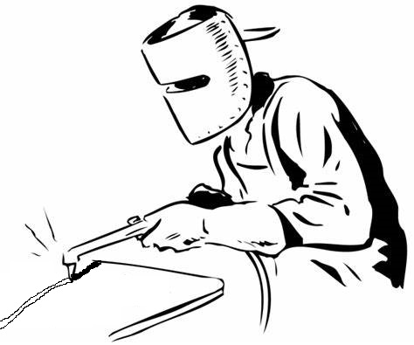
- الفوج 1 : المجال الصناعي، وجدوا أن محلول كلور الزنك يستخدم في التلحيم، حيث يمكن تلحيم القطع المعدنية الموجودة في الأجهزة المختلفة بوضع محلول كلور الزنك.
- ما نوع هذا المحلول الكيميائي؟
- لمواصلة بحثهم، إِقترح عليهم تفاعل كيميائي يُمَكِنهم من تحضير محلول
كلور الزنك انطلاقا من معدن الزنك Zn الموجود في مخبر مدرستهم.
- أكتب معادلة التفاعل الكيميائي المقترح. ( بالصيغة الكيميائية الشاردية)
- الفوج 2 : المجال الطبي، يتم وصف محلول نترات الفضة من طرف الطبيب كدواء لتنظيف الجروح. قام التلاميذ بإقتناء مسحوق نترات الفضة من الصيدلية و تعاونوا لتحضير المحلول، وضع أحدهم المسحوق في إناء نحاسي و أضاف الأخر كمية كافية من الماء المقطر فتشكل محلول شفاف لون، بعد تخزينه لفترة تفاجؤا بتحول لون المحلول إلى الأزرق.
- فسر ما حدث. ( مع الشرح)
- أعط الصيغة الكيمائية الشاردية لمحلول نترات الفضة.
- أكتب بالصيغة الكيميائية الإحصائية المعادلة المنمذجة للتفاعل الكيميائي الحادث.
- الفوج 3 : مجال التنظيف، الترسبات الكلسية التي غالبا ما تتسبب في انسداد أنابيب نقل الماء يتم إزالتها باستعمال محلول حمض كلور الماء.
- سم الغاز الناتج عن هذا التفاعل الكيميائي، و كيف يتم الكشف عنه.
- عبر عن التفاعل الكيميائي الحادث بمعادلة كيميائية بالصيغة المختصرة .

الوضعية الإدماجية :
في الأسبوع الفارط، فتحت مصالح شركة سونلغاز و الشرطة تحقيقا لتحديد أسباب حريق منزل أصيب إثره أفراد أسرة كاملة، أحضرت الشرطة مولد تيار كهربائي يضم منوب من أجل إنارة المنزل.
توصل التحقيق إلى أن حدوث شرارة كهربائية هو الذي أدى إلى نشوب الحريق.
- اشرح الأسباب المحتملة لحدوث الشرارة الكهربائية.
- أ) ماهو مبدأ عمل المنوب، مبرزا مكوناته الأساسية.
- عند توصيله براسم الإهتزاز المهبطي، نتحصل على البيان الموضح في الوثيقة 1 أدناه.
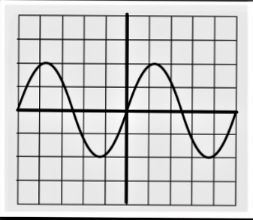
- سم التوتر الكهربائي الذي ينتجه المنوب، و أحسب قيمته الأعظمية و الفعالة.
3 ms
150 V
الوثيقة 1
جــ) أحسب الدور.
- لإعادة تأهيل المنزل، أرسم مخطط كهربائي يضم مصباح و ثلاجة ذات هيكل معدني، محترما قواعد الأمن الكهربائي.

